 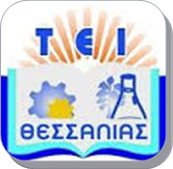 **Πρόσκληση** 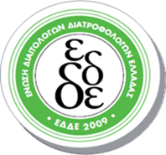

**Σας προσκαλούμε στην Ημερίδα που συνδιοργανώνουν, το** **Τμήμα Διατροφής και Διαιτολογίας, του Α-Τ.Ε.Ι. Θεσσαλίας και η Ένωση Διαιτολόγων Διατροφολόγων Ελλάδας,** με θέμα**: «Διατροφικές Συνήθειες και Παιδική Παχυσαρκία»,** η οποία θα πραγματοποιηθεί **το Σάββατο 22 Οκτωβρίου 2016 και ώρα 9:00π.μ-15μ.μ., στο Αμφιθέατρο Τμήματος Σχεδιασμού και Τεχνολογίας Ξύλου –Επίπλου, στην Καρδίτσα. Την επιμέλεια όλων των εισηγήσεων έχουν έγκριτοι Ακαδημαϊκοί και στα πλαίσια της εκδήλωσης θα γίνει παρουσίαση του κινήματος «Slow FOOD», από τους εκπροσώπους του στην Ελλάδα.**

**Αμφιθέατρο Τμήματος Σχεδιασμού και Τεχνολογίας Ξύλου – Επίπλου, Καρδίτσα**

|  |  |
| --- | --- |
| **Η Πρόεδρος του Τμήματος Διατροφής & Διαιτολογίας**  Δρ. Όλγα Γκορτζή | **O Πρόεδρος** **Ένωσης Διαιτολόγων-Διατροφολόγων   Θεσσαλίας**  Κωνσταντίνος Λάμπης |